**九江中澳钽铌有限公司**

**遵守EITI原则的申明**

为加强其采掘业管理的透明度和问责制，九江中澳钽铌有限公司承诺遵守采掘业透明度行动计划（简称EITI）以下原则：

1. 我们都相信，谨慎地利用自然资源财富是经济持续增长的重要动力，从而带动可持续发展和减少贫困，反之，如果管理不善，可造成负面的经济和社会影响。
2. 我们确信，管理自然资源财富、造福于国民是主权政府为国家发展利益应行使的职责。
3. 我们承认，资源采掘的收益流需经过多年方能收效，并非常受价格影响。
4. 我们承认，公众对政府收入和支出的长期了解有助于公众思考和选择适当并现实的持续发展道路。
5. 我们强调政府和采掘业公司保持透明度的重要性，以及加强公有财富管理和问责制的必要性。
6. 我们承认，实现更大程度的透明度必须严格遵守合同和法律的规定。
7. 我们承认，财政透明度将改善国内和国外直接投资环境。
8. 我们信任政府在管理收益流和公众支出方面对其全体公民表现出的问责原则与实践。
9. 我们鼓励在公众生活、政府运作和商业交往中保持高度透明和问责制。
10. 我们认为，需要建立一个简单易行、广泛一致并且可运作的披露收支的途径。
11. 我们认为，某一国的付款披露应包括所有在该国运营的采掘业公司。
12. 我们认为，在寻求解决方案时，所有利益相关者均应作出重要和相关贡献，包括政府以及机构、采掘业公司、服务公司、多边组织、金融机构、投资商和[非政府组织](https://baike.baidu.com/item/%E9%9D%9E%E6%94%BF%E5%BA%9C%E7%BB%84%E7%BB%87/1416088" \t "_blank)。

我们鼓励供应链中供应商同样遵守该原则，在EITI实施国家运营的采掘业公司应按照当地法律法规要求主动向政府披露付款。

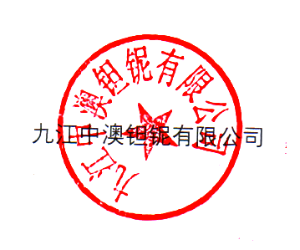

2021年1月1日